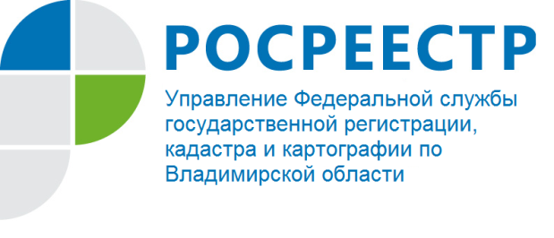
ПРЕСС-РЕЛИЗ

Управление Росреестра по Владимирской области информирует о реализации мероприятий по проекту «Наполнение Единого государственного реестра недвижимости необходимыми сведениями»

Управлением Росреестра по Владимирской области продолжается работа по реализации мероприятий «дорожной карты» по проекту «Наполнение Единого государственного реестра недвижимости» («дорожная карта»).
«Дорожная карта» предполагает реализацию плана мероприятий по актуализации и верификации сведений, содержащихся в Едином государственном реестре недвижимости (ЕГРН), в том числе выявление правообладателей ранее учтенных объектов недвижимости.
С 29 июня 2021 года действует Федеральный закон от 30.12.2020 № 518-ФЗ «О внесении изменений в отдельные законодательные акты Российской Федерации» (далее – Закон № 518-ФЗ), которым регламентирован порядок выявления правообладателей ранее учтенных объектов недвижимости.
Для решения задач по выявлению и внесению в ЕГРН сведений о правообладателях таких объектов недвижимого имущества органы местного самоуправления с учетом изменений законодательства наделены дополнительными полномочиями, например, по направлению запросов в иные органы власти. После проведения указанных мероприятий органы местного самоуправления подготавливают решение о выявлении правообладателя ранее учтенного объекта недвижимости, которое, после соблюдения процедурного порядка, направляется в орган регистрации прав с заявлением о внесении в ЕГРН соответствующих сведений.
С целью организации взаимодействия в части подачи документов в орган регистрации прав Управлением разработана инструкция по формированию обращения о внесении сведений в кадастр недвижимости о выявленном правообладателе объекта недвижимости в рамках реализации положений Закона № 518-ФЗ с использованием функционала «Личный кабинет» официального сайта Росреестра https://rosreestr.gov.ru, которая была направлена в адрес органов местного самоуправления Владимирской области.
Как отметила заместитель руководителя Управления Людмила Сергеевна Ларина: «Разработанная Управлением инструкция пошагово разъясняет порядок действий при подаче заявления в электронной форме, что позволяет в полной мере оптимизировать работу по взаимодействию органа регистрации прав и органа власти для реализации мероприятий Закона № 518-ФЗ».
С момента вступления в действие Закона № 518-ФЗ прошло уже 4 месяца. Органы местного самоуправления Владимирской области при обработке перечней ранее учтенных объектов недвижимости без информации о зарегистрированных правах в основном направили свои усилия на побуждение правообладателей таких объектов к оформлению своих прав в ЕГРН. По итогам 4 месяцев на 11637 объектов на территории Владимирской области, включенных в перечни, были зарегистрированы права собственности (5051 право собственности на земельные участки, 1194 права на здания и 5392 права на помещения в многоквартирных домах).
Одновременно Управление отмечает, что основными целями принятия Закона № 518-ФЗ являются, в первую очередь, защита права и законных интересов граждан, а также наполнения ЕГРН актуальными сведениями о правообладателях ранее учтенных объектов недвижимости.

Материал подготовлен Управлением Росреестра
по Владимирской области

Контакты для СМИ
Управление Росреестра по Владимирской области
г. Владимир, ул. Офицерская, д. 33-а
Отдел организации, мониторинга и контроля
(4922) 45-08-29
(4922) 45-08-26

